제목 : Luminch Color LED Lamp

플랫폼 : Arduino Uno

목적 : 밤에 은은한 불빛으로 취침등이나 보조등으로 사용

대상 : 침대에 누워 간편하게 불을 키고싶은 사람

통신 : 없음

장점 : 스위치를 이용하지 않고 적외선 거리 센서를 이용하여 간편하게 on/off와 밝기를 조절할 수 있음

단점 : LED특성상 구현가능한 색이 적음

기능 : LED를 이용하여 간편하게 불을 끄고 킨다.

부품 : 1 x Ikea Grono (small version)

1 x USB wall charger (5 Volt, capable of at least 1 Ampere)

1 x USB cable (1.8 meter)

1 x Strip board (at least 8.5 x 12.0 cm)

1 x Arduino Uno

1 x Infrared sensor jumper wire (3-pin JST)

1 x Capacitor 100 uF / 25V

1 x RGB power led (capable of 350 mA per color, for example MULTICOMP OSW-8339)

1 x Infrared distance sensor (Sharp GP2Y0A02YK0F or GP2Y0A21YK)

3 x NPN transistor BC337

3 x Resistor 220 Ohms, 1/4 W

1 x Resistor 100 Ohms, 1/4 W

2 x Resistor 68 Ohms, 1/4 W

1 x Resistor 9 Ohms, 4 W (I used 2 x 18 Ohms, 2 W in parallel)

2 x Resistor 6 Ohms, 1.2 W (I used 2 x 3 Ohms, 0.6 W in series)

4 x Copper strips, 3.5 x 8.5 cm

핵심 기술 : 적외선 센서를 이용한 스와이프 제스처 인식

특징 : 세 가지 기능 빛의 색상 변화, 밝기 변화, 전원을 모두 제스쳐로 인식함

<https://www.youtube.com/watch?time_continue=6&v=DaAHp3UKXN4>

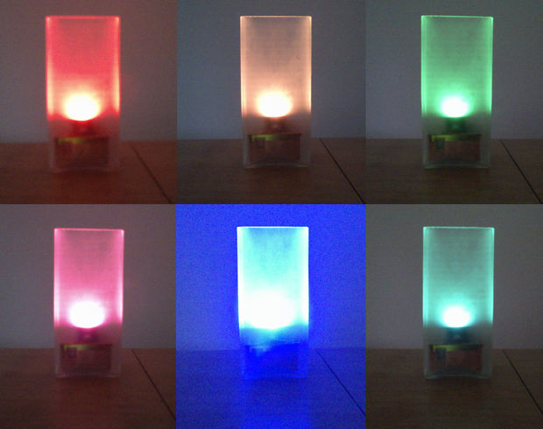

제목 : 웨더 큐브

핵심 기술 : 날씨 API를 WIFI SHIELD를 통해 읽어온 뒤 각각에 맞는 패턴 작동

특징 : 적은 양의 led를 이용하여 날씨를 표현하였다.